**Эпидемиологическая ситуация по ВИЧ – инфекции на территории Слуцкого района на 01.06.2023**

* Зарегистрировано (по кумулятивным данным с 1989 по 01.06.2023) **389** случаев ВИЧ-инфекции, что составляет 7,3% от числа случаев ВИЧ-инфекции по Минской области. Количество людей, живущих с ВИЧ – **297** человек. Показатель распространенности составил **344,2** на 100 тыс. или 0,3% населения района. По заболеваемости и распространенности Слуцкий район занимает **4 место** среди районов Минской области.
* За январь-май 2023 года показатель заболеваемости составил **3,48** на 100 тысяч населения, что ниже уровня прошлого года в 3,9 раза (13,61).
* По территориальному распределению 61,4% из общего числа инфицированных составляют городские жители, 38,6% - сельские. В январе-мае 2023 года заболеваемость регистрировалась только в городе (100%).
* В общей структуре ВИЧ‐позитивных лиц преобладают мужчины 54,8%, доля женщин составляет 45,2%. За 2023 год заболеваемость зарегистрирована среди мужчин -66,7%, среди женщин – 33,3%.
* Основная доля граждан, у которых впервые выявляют вирус, на настоящем этапе - люди старше 30 лет. Удельный вес данной категории людей в общей структуре по кумулятивным данным – 60,4%. Доля эпидемиологически значимой возрастной группы **30-49 лет** составила 49,6%, лица старше 60 лет – 1,8%.
* В настоящее время основной путь распространения ВИЧ-инфекции половой. По кумулятивным данным удельный вес лиц, инфицирование которых произошло через не защищенные сексуальные контакты, составляет 77,1%, 17% ВИЧ-позитивных, заразились парентеральным путем (при инъекционном введении наркотических веществ), 4,4% причина не установлена, 1,5% - вертикальный путь (от матери ребенку). За январь-май 2023 года половой путь – 100%.
* В социальной структуре ВИЧ - позитивных лиц, впервые выявленных за январь-май 2023 года 66,7% составляют лица без определенной деятельности (на момент выявления не работали), 33,3% работающие лица.
* Всего за 5 месяцев 2023 года в Слуцком районе на ВИЧ-инфекцию проведено, в том числе с применением метода экспресс-тестирования по крови, 9698 обследований или 11,3% от населения района. Среди эпидемиологически значимой возрастной группы 30-49 лет обследовано 3256 человек или 13,7% от численности данной группы (целевой показатель к концу года - 35%).

Для того чтобы узнать, свой ВИЧ-статус, нужно просто сдать кровь на ВИЧ и обязательно узнать результат. Результат тестирования не передается третьим лицам.

* 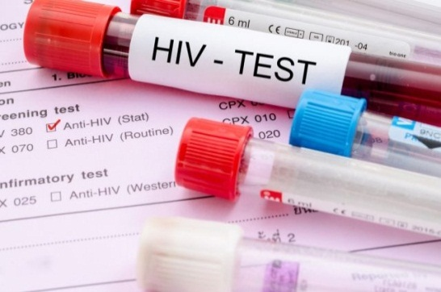Тестирование на ВИЧ является добровольным, проводится бесплатно и по желанию анонимно.
* Пройти тестирование по крови можно в процедурных кабинетах организаций здравоохранения города и села, а также в процедурном кабинете отдела профилактики ВИЧ/СПИД ГУ «Республиканский центр гигиены, эпидемиологии и общественного здоровья» (ул. К. Цеткин, 4, 3й этаж, тел. процедурного кабинета [+375172582268](tel:375173212268), график работы: время забора крови: понедельник – четверг – с 9.00 до 15.00, пятница – с 9.00 до 13.00, перерыв – с 13.00 до 14.00; выдача результатов исследований с 15.00 до 16.00).
* Получить консультацию специалистов можно по тел.:

г.Слуцк + 375 1795 35719 (центр гигиены и эпидемиологии),

1795 71769 (центральная районная больница)

 г.Минск [+ 375 172002883](tel:375172002883) (отдел профилактики ВИЧ/СПИД ГУ

«Минский областной ЦГЭиОЗ»)

**НЕ гадай! Сдай тест и узнай свой ВИЧ-статус.**